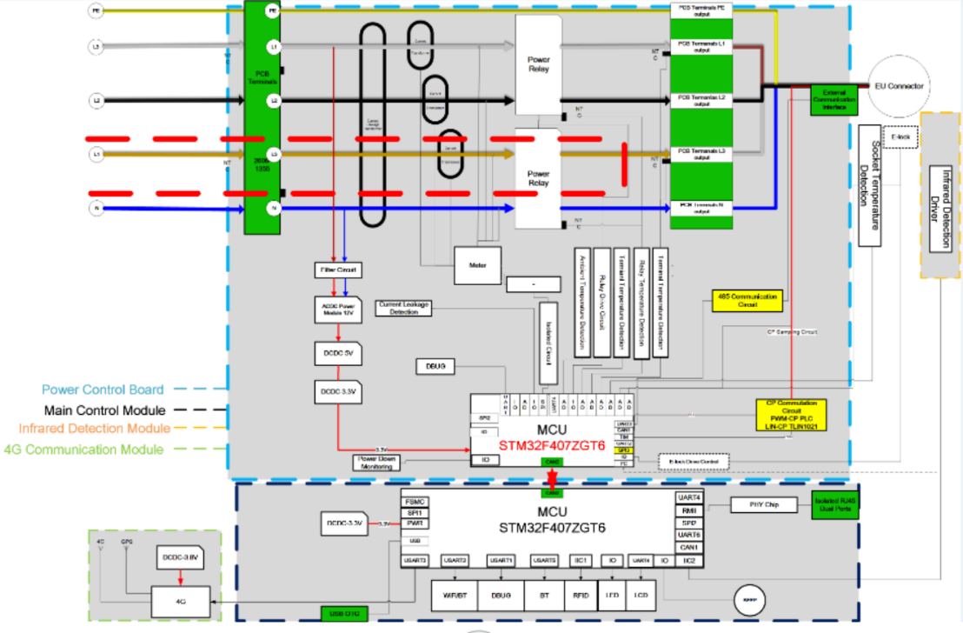

|  |  |
| --- | --- |
| Power Control Board | Panneau de commande d’alimentation |
| Main Control Module | Module de commande principal |
| Infrared Detection Module | Module de détection infrarouge |
| 4G Communication Module | Module de communication 4G |
| Socket Temperature Detection | Détection de la température de la prise |
| Infrared Detection Driver | Pilote de détection infrarouge |

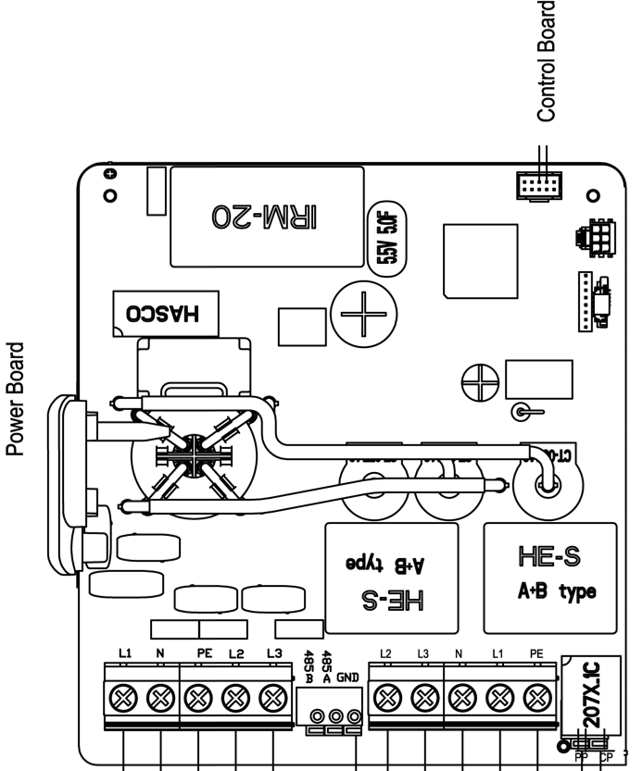

|  |  |
| --- | --- |
| Power Board | Panneau d'alimentation |
| Control Board | Panneau de commande |

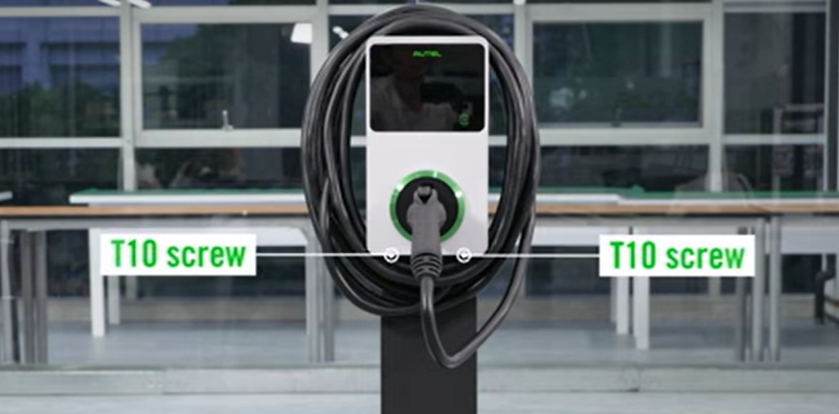

|  |  |
| --- | --- |
| T10 screw | Vis T10 |

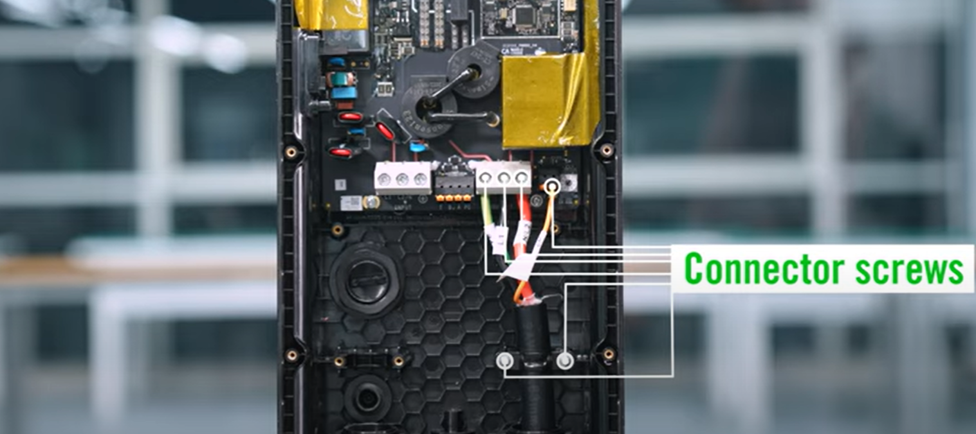

|  |  |
| --- | --- |
| Connector screws | Vis connecteur |